КОНТРОЛЬНАЯ РАБОТА № 1.
При выполнении контрольный работы номер варианта берется по последней цифре шифра студента.
Задача № 1.
Определить усилия в стержнях кронштейна от приложенной внешней силы. Задачу решить аналитическим способом с проверкой решения графическим способом. Данные для своего варианта взять из таблицы 1 и рис. 1.
Вариант | № схемы | G (кН)
Вариант | № схемы | G (кН) | градусы
0  1  2  3  4  5  6  7  8  9 | I  II  III  IV  V  VI  VII  VIII  IX  X | 20  22  24  26  30  38  44  52  75  84 | 40  55  70  105  85  80  50  45  35  20 | 30  60  45  70  60  50  40  75  80  40
Таблица 1

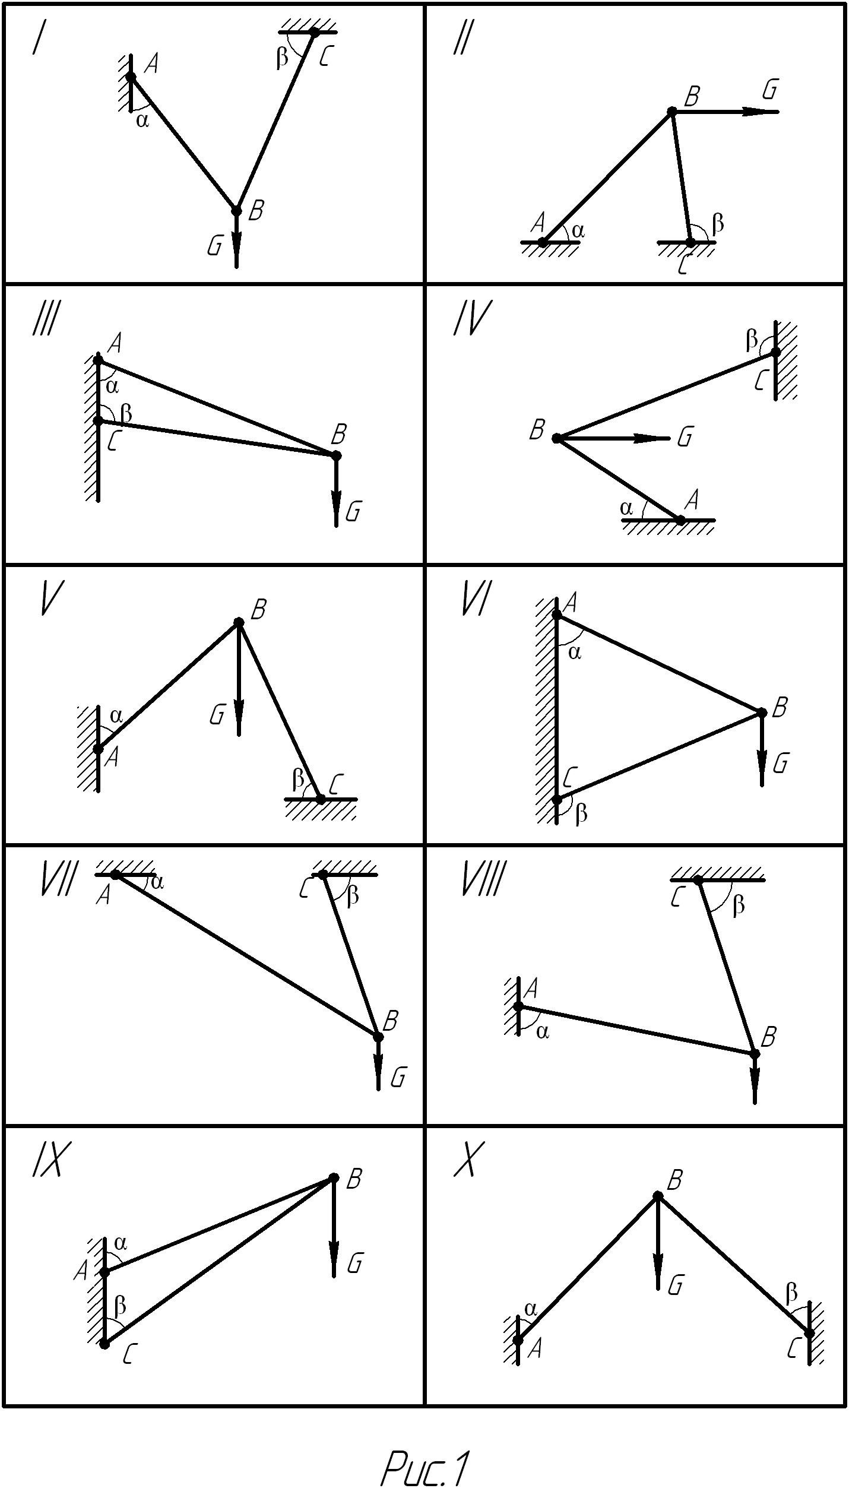
Задача № 2.
Определить опорные реакции балки, лежащей на двух опорах. Данные для задачи своего варианта взять из таблицы 2 и рис. 2.
Таблица 2
Вариант | № схемы | α  град | F  кН | q  кН/м | m  кН*м | a | b | c | d
 |  |  |  |  |  | м
0  1  2  3  4  5  6  7  8  9 | I  II  III  IV  V  VI  VII  VIII  IX  X | 20  25  30  35  40  45  50  55  60  65 | 18  16  22  30  26  24  20  31  38  36 | 10  12  8  11  13  7  5  3  9  14 | 2  3  4  1  5  6  7  8  9  10 | 1,0  1,5  0,5  1,5  1,0  2,0  1,5  0,5  2,5  3,0 | 1,0  1,5  2,0  1,0  3,0  2,5  2,0  1,5  1,0  0,5 | 0,5  1,0  1,0  2,0  2,0  2,5  3,0  1,5  0,5  1,0 | 2,0  1,5  1,0  0,5  1,0  1,5  2,0  2,5  3,0  0,5

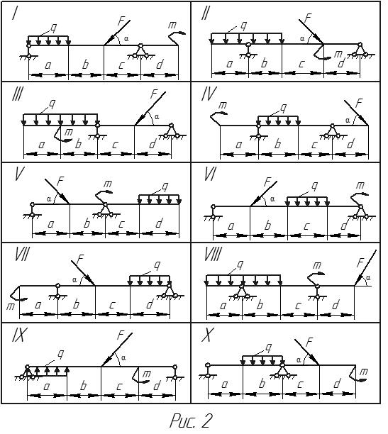

Задача № 3.
Определить положение центра тяжести:
а) для одной из площадей фигур, представленных на рис. 3а;
б) для одного из составных сечений из прокатных профилей (ГОСТ 8239-72 и 8240-72) рис. 3б.
Данные необходимые для решения взять из таблицы 3.
Таблица 3
Вариант | № схемы | a | b | h₁ | h₂ | № профилей
Вариант | № схемы | см |  |  |  | двутавра (1) | швеллера (2)
0  1  2  3  4  5  6  7  8  9 | I  II  III  IV  V  VI  VII  VIII  IX  X | 14  20  30  14  12  16  10  18  15  10 | 20  24  20  20  20  12  18  6  20  16 | 22  18  26  22  10  18  12  8  10  8 | 25  12  24  26  16  8  24  20  15  24 | 24  27  20  40  65  45  36  33  22  30 | 14  16  18  20  30  22  27  12  24  14

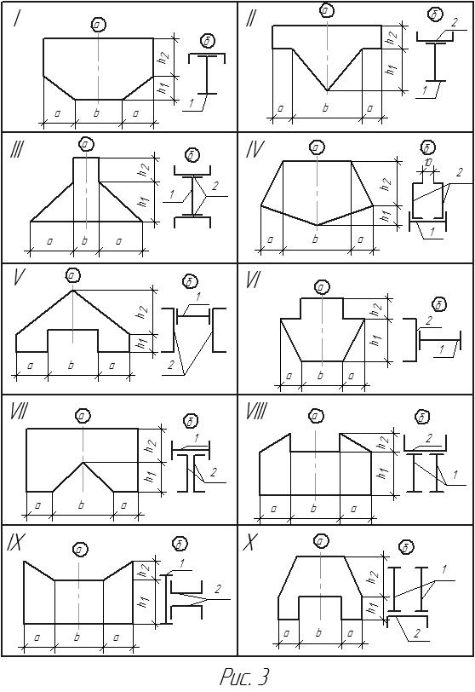
Задача № 4.
Материальная точка массой кг движется по окружности радиусом по закону где длина дуги, м; текущее время, с. Определить действующую на точку силу при Необходимые данные взять из таблицы 4.
Таблица 4
Вариант | а  (м/с²) | b  (м/с) | r  (м)
0  1  2  3  4  5  6  7  8  9 | 4  5  6  7  5  4  3  2  3  4 | 0,3  0,2  0,5  0,8  0,4  0,6  0,8  0,6  0,4  0,6 | 0,5  0,4  0,3  0,3  0,5  0,4  0,3  0,2  0,5  0,4

Задание №5.
Груз массой m=100 кг равномерно втягивается по наклонной плоскости АВ горизонтальной силой Т. Коэффициент трения на плоскости f . Определить КПД при подъеме груза на высоту h. Необходимые данные взять из таблицы 5 и рисунка 4.
Таблица 5
Вариант | h  (м) | f | α  (град)
0  1  2  3  4  5  6  7  8  9 | 2  3  4  5  6  7  8  9  10  11 | 0,1  0,15  0,2  0,25  0,3  0,35  0,4  0,05  0,15  0,25 | 15  20  25  30  35  40  45  50  55  60

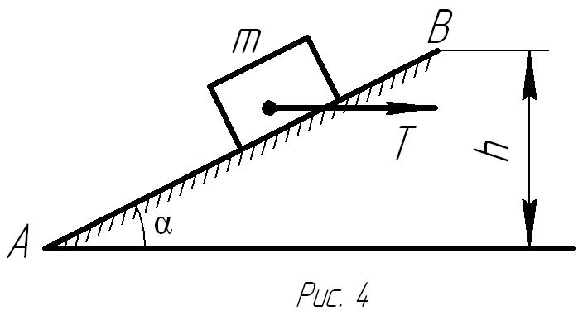

КОНТРОЛЬНАЯ РАБОТА № 2.
Задача № 6.
Двухступенчатый стальной брус, длины ступеней которого указаны на рис.5, нагружен силами Построить эпюры продольных сил и нормальных напряжений по длине бруса. Определить перемещение нижнего торцевого сечения бруса, приняв Числовые значения а также площади поперечных ступеней и для своего варианта взять из таблицы 6.
Таблица 6
Вариант | № схемы | F₁ | F₂ | l₁ | l₂ | l₁ | A₁ | A₂
Вариант | № схемы | кН |  | см |  |  | см²
0  1  2  3  4  5  6  7  8  9 | I  II  III  IV  V  VI  VII  VIII  IX  X | 25  50  75  100  125  150  175  200  225  250 | 250  225  200  175  150  125  100  75  50  25 | 10  20  30  40  50  60  70  80  90  100 | 100  90  80  70  60  50  40  30  20  10 | 5  10  15  20  25  30  35  40  45  50 | 1,0  1,5  2,0  2,5  3,0  3,5  4,0  4,5  5,0  5,5 | 1,0  1,5  2,0  2,5  3,0  3,5  4,0  4,5  5,0  5,5

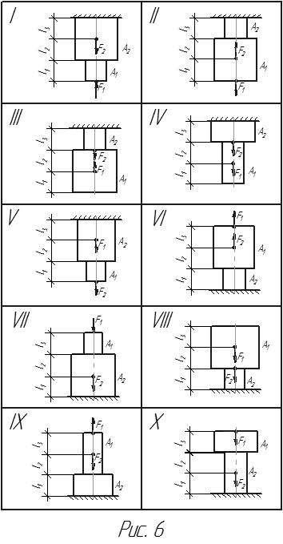
Задача №7.
Из расчёта на прочность подобрать сечения стержней кронштейна, приняв: для растянутых – два равнополочных, для сжатых – два не равнополочных уголка. Схему конструкции и нагрузку согласно своему варианту взять из задачи № 1 контрольной работы 1.
Задача № 8.
Построить эпюры внутренних силовых факторов ( и и подобрать сечение балки в двух вариантах: а) прокатный двутавр; б) прямоугольник с отношением высоты к ширине h:b. Определить отношение массы балки прямоугольного сечения к массе балки двутаврового сечения. Допускаемое напряжение Необходимые данные для решения задачи взять из таблицы 7 и рисунка 6.
Талица 7
Вариант | № схемы | l₁ | l₂ | l₃ | F | q | m | h:b
Вариант | № схемы | м |  |  | кН | кН/м | кН*м
0  1  2  3  4  5  6  7  8  9 | I  II  III  IV  V  VI  VII  VIII  IX  X | 1  2  3  4  5  1  2  3  4  5 | 1  2  3  4  5  5  4  3  2  1 | 5  4  3  2  1  1  2  3  4  5 | 5  10  15  20  25  1  2  3  4  5 | 1  2  3  4  5  6  7  8  9  10 | 2  4  6  8  10  12  14  16  18  20 | 2:1  3:1  4:1  3:2  4:3  5:3  2:1  3:1  4:1  5:3

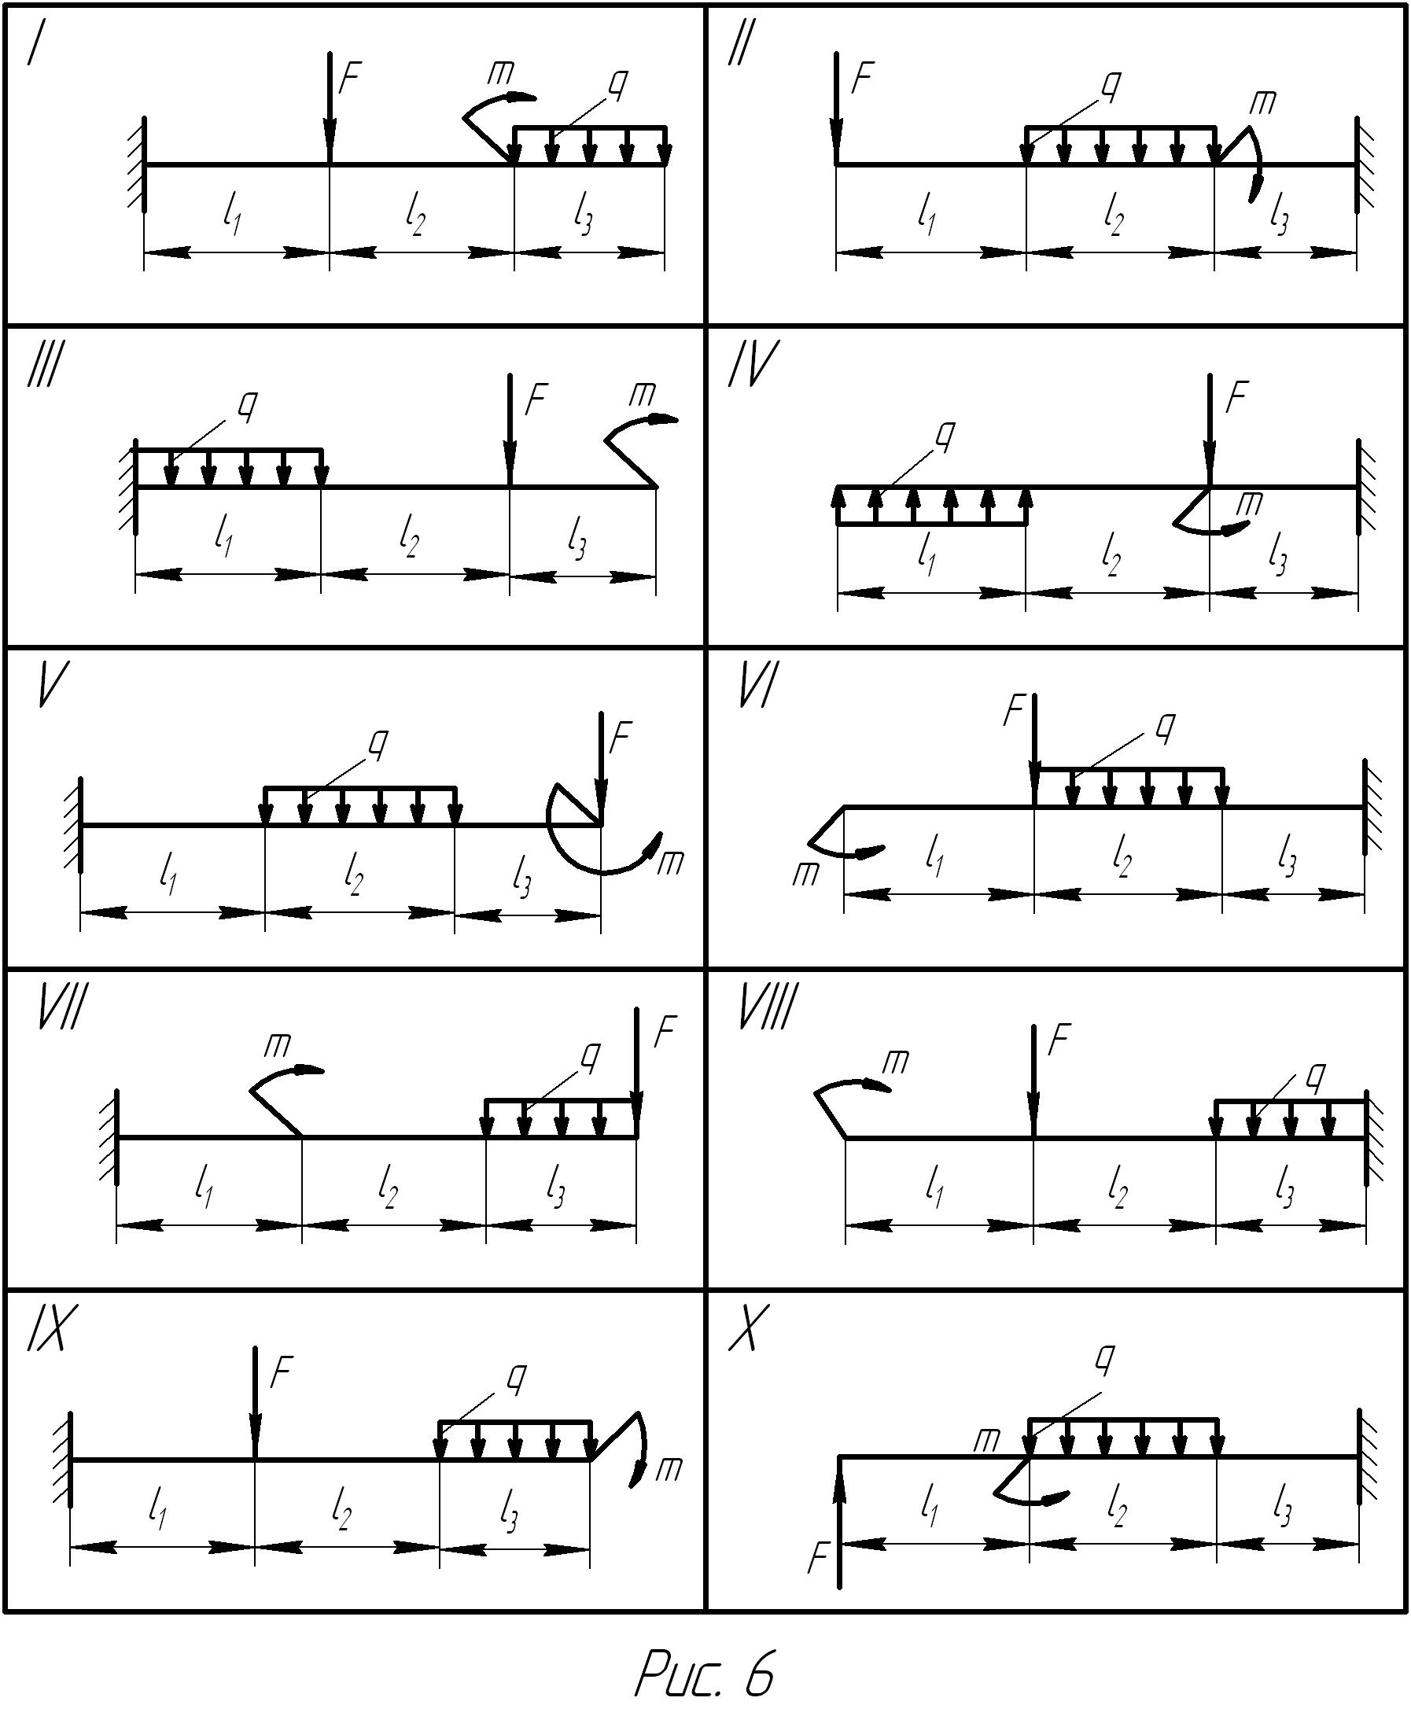

Задача № 9.
Определить диаметры вала, работающего на кручение, на каждом из его участков. Для материала вала (сталь Ст-3) принять допускаемое напряжение при кручении Необходимые данные для решения задачи взять из таблицы 8 и рис.7.
Таблица 9
Вариант | № схемы | m₁ | m₂ | m₃
Вариант | № схемы | Н*м
0  1  2  3  4  5  6  7  8  9 | I  II  III  IV  V  VI  VII  VIII  IX  X | 100  200  300  400  500  600  700  800  900  1000 | 1100  1200  1300  1400  1500  1600  1700  1800  1900  2000 | 2100  2200  2300  2400  2500  2600  2700  2800  2900  3000

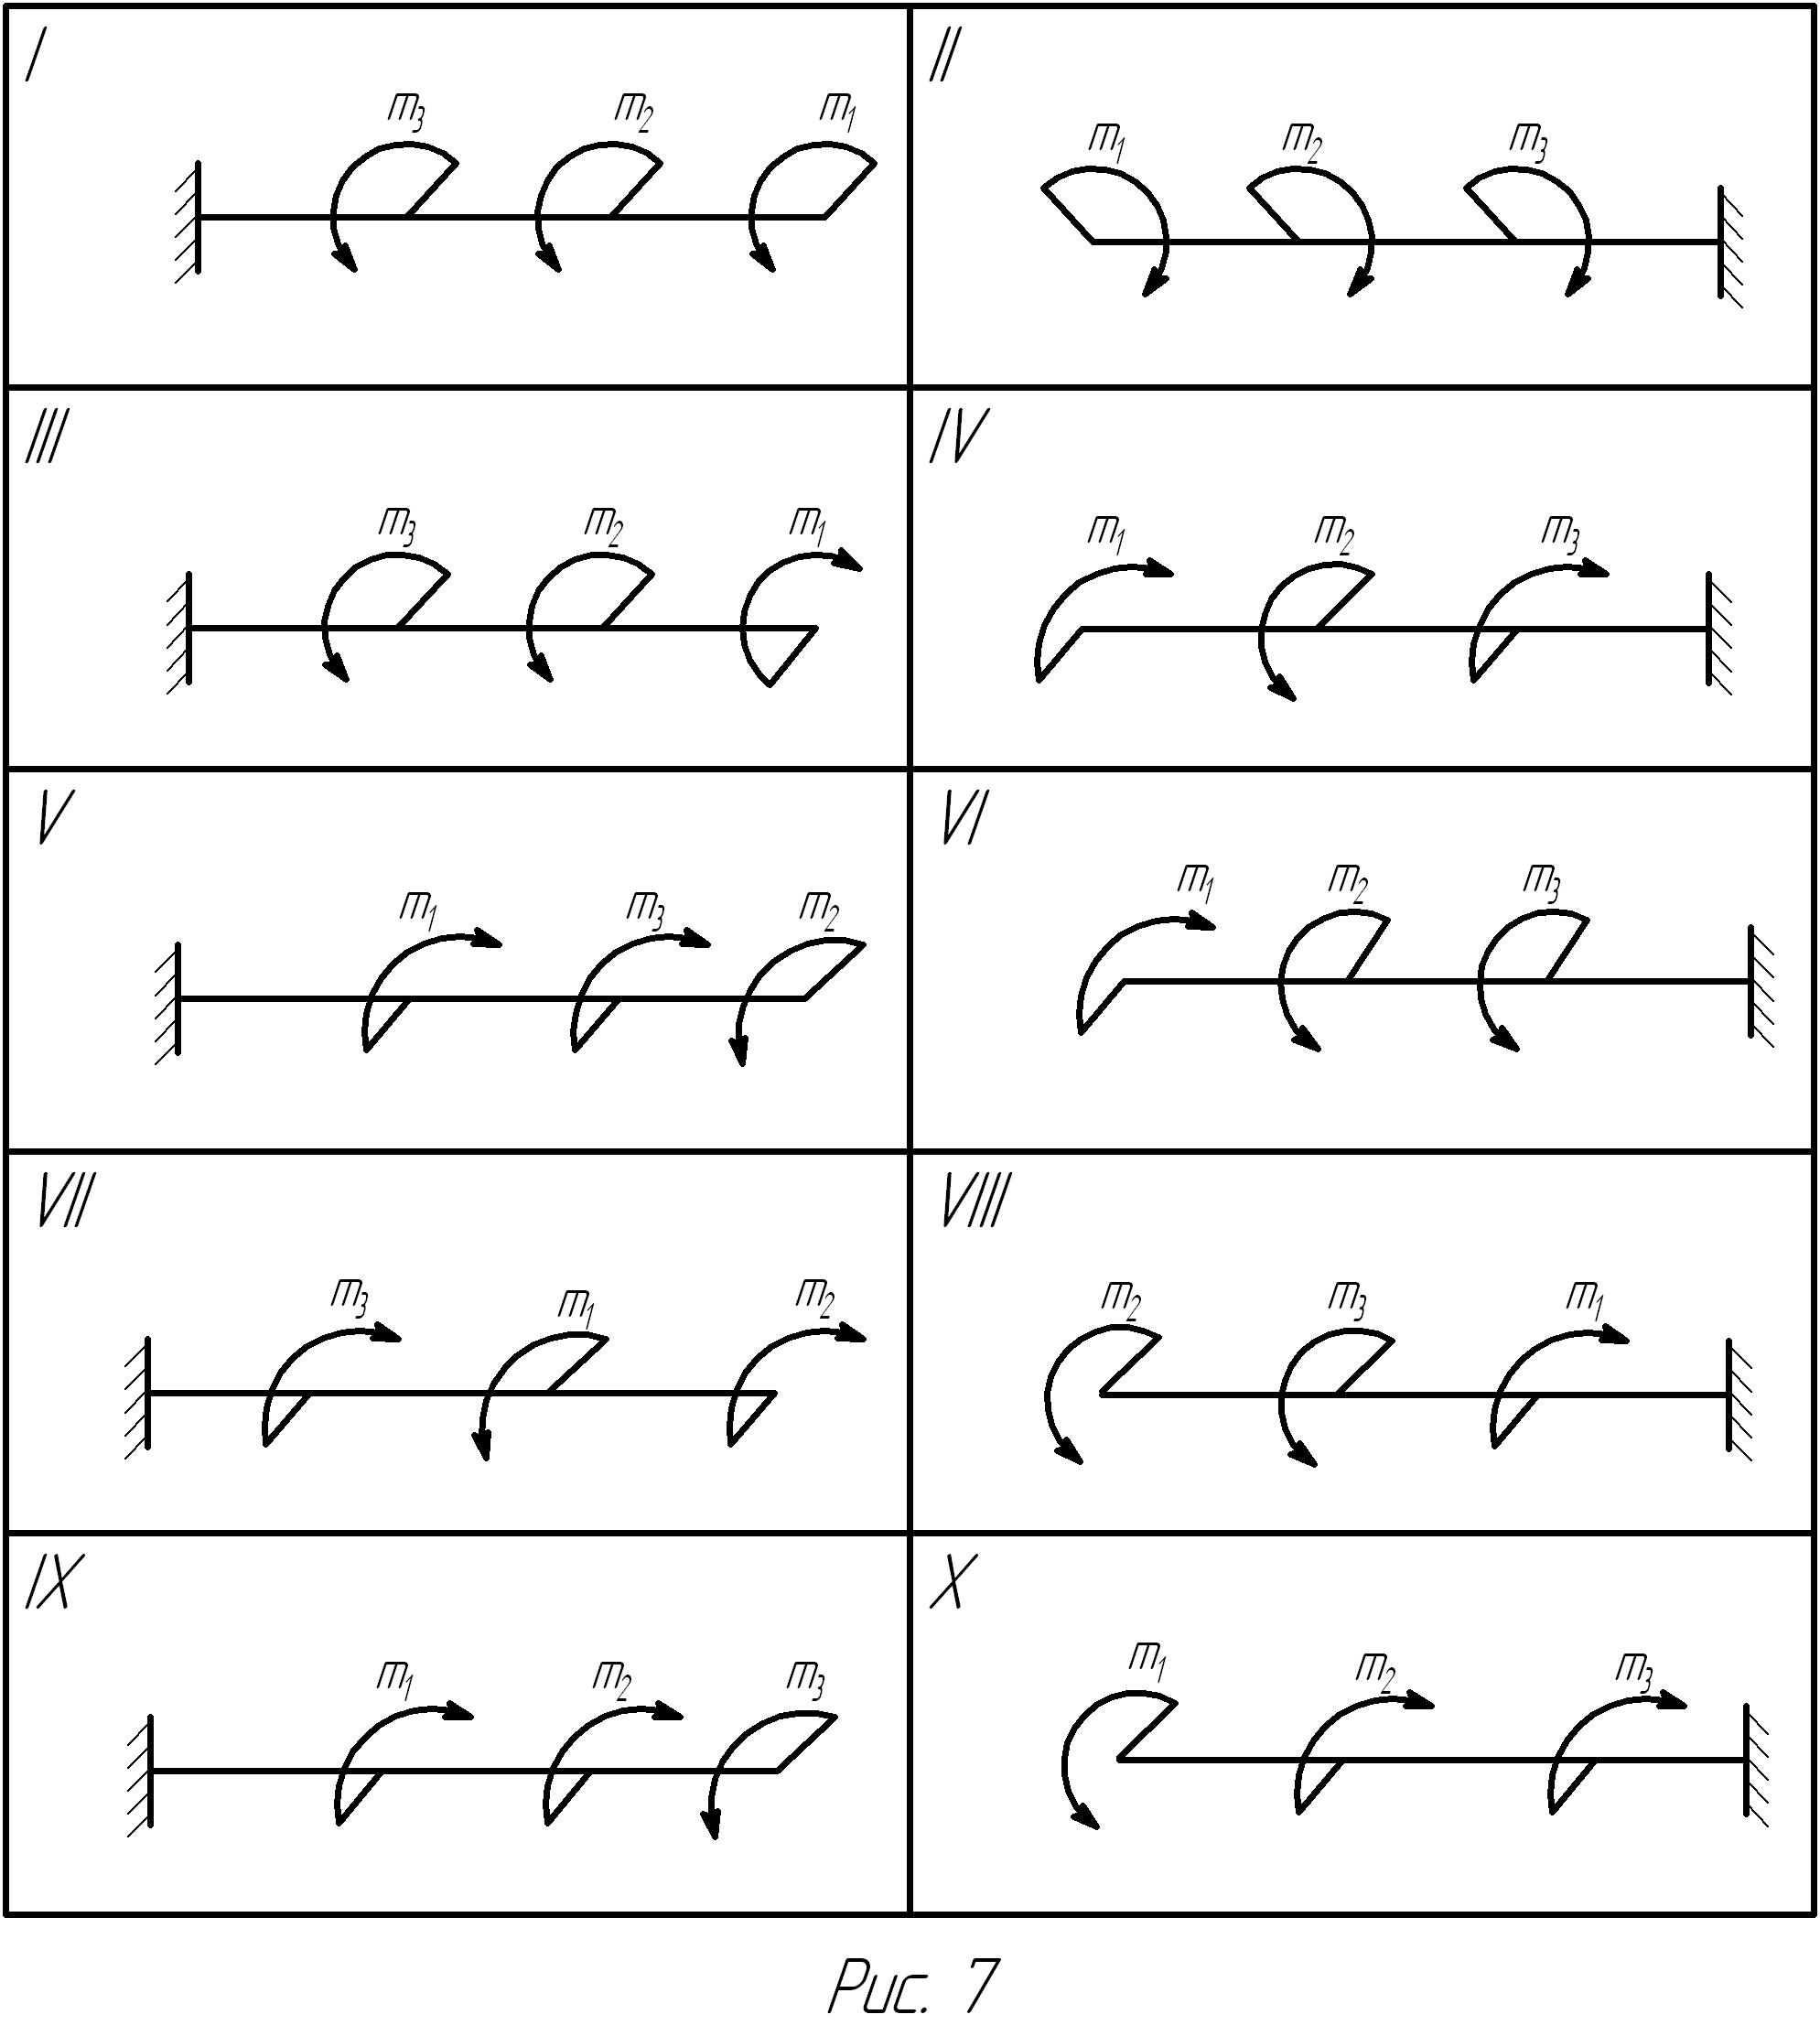

СПИСОК РЕКОМЕНДУЕМОЙ ЛИТЕРАТУРЫ:
- А.И.Аркуша. Теоретическая механика. Сопротивление материалов. – М.: Высшая школа, 2009.
- Л.И. Вереина. Техническая механика. Учебник для СПО. М.: «Академия», 2009
- В.А. Ивченко. Техническая механика. – М.: Инфра - М, 2006.
- Г.М. Ицкович. Сопротивление материалов. – М.: Высшая школа, 2009.
- Н.Г. Куклин, Г.С. Куклина. Детали машин. – М.: Высшая школа, 2007.
- И.И. Мархель. Детали машин. – М.: ФОРУМ - ИНФРА-М, 2010. (профессиональное образование)
- Е.М. Никитин. Теоретическая механика.– М.: Высшая школа, 2006.
- В.П. Олофинская. Техническая механика. Сборник тестовых заданий. – М.: Форум: Инфра – М, 2008
- В.И. Сетков. Сборник задач по технической механике. Учебное пособие для СПО. М.: «Академия», 2006
10. А.И. Аркуша. Руководство к решению задач по теоретической механике. – М.: Высшая школа, 2007.
11. В.А. Ивченко. Учебно – методический комплекс по технической механике. – М.: Инфра - М, 2006.
12. В.П. Олофинская. Техническая механика (курс лекций). – М.: Форум: Инфра - М, 2009.
13. А.А. Эрдеди, Н.А. Эрдеди. Теоретическая механика. Сопротивление материалов. – М.: Высшая школа, 2010.
14. А.А. Эрдеди, Н.А. Эрдеди. Детали машин. – М.: Академия, 2008.

